AssetBundle可以认为是个压缩包(文件夹)，包含两种形式：
Serialized file:资源被打碎放进去，只有一个
Resource files：二进制资源，声音图像等，方便快速加载，单独保存
一般采用LZMA和LZ4压缩算法，减少包的大小，更快的进行网络传输
打包的时候会搜寻project里面制定打包的所有资源进行打包
将Cube打包之后会出现四个文件
AssetBundles:
AssetBundles.manifest:当前场景存在哪些打包的文件
Cube.unity3d:
Cube.manifest:表示cube的依赖的东西
打包： BuildPipeline.BuildAssetBundles(dir,BuildAssetBundleOptions.None,BuildTarget.StandaloneWindows64);
加载资源：
Object[] objs = ab.LoadAllAssets();
foreach(Object o in objs)
{
Instantiate(o);
}
GameObject wallPrefab = ab.LoadAsset<GameObject>("Capsule(Clone)");
Instantiate(wallPrefab);

AB分组逻辑：
- 逻辑实体分组：
- 一个UI界面或者所有UI界面一个包(包含贴图和布局信息)
B. 一个角色或者所有角色的一个包(角色模型或者动画)
C.所有场景共享的一个包
- 按照类型分组:
所有声音资源是一个包，所有shader是一个包，所有模型是一个包，所有材质也是
- 使用时间分组:
在某一定事件内使用的所有资源达成一个包，可以按照关卡，也可以按照场景

AB打包参数：
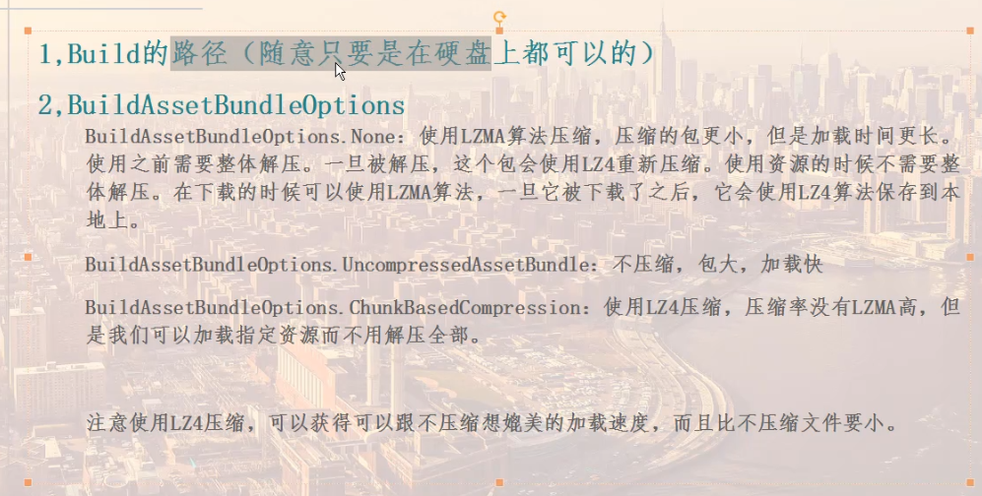

打包的时候要先加载材质再加载模型

